Graf Sinir Ağları ile Trafik Hız Tahmini: A3T-GCN, DCRNN ve Vanilla LSTM Mimarilerinin Tahmin Ufkuna Göre Yeterlilik Analizi

Yusuf İnce
Yapay Zeka Mühendisliği Bölümü · 3. Sınıf
Ders: Derin Öğrenme · Mayıs 2026
Veri kümesi: METR-LA — Los Angeles Otoyol Sensör Ağı · https://github.com/liyaguang/DCRNN

MAKALE BİLGİSİ
Anahtar Kelimeler:
· Graf Sinir Ağları
· DCRNN, A3T-GCN, LSTM
· Spatio-temporal modelleme
· Trafik hız tahmini
· METR-LA veri kümesi
· Akıllı Ulaşım Sistemleri (ITS)
· Yeterlilik koşulları
· Yönlü difüzyon konvolüsyonu
ÖZET
Bu çalışmanın amacı, şehir-ölçekli trafik hız tahmini probleminde graf sinir ağı (Graph Neural Network, GNN) mimarilerinin yeterlilik koşullarını incelemektir. Klasik zaman serisi modelleri her sensörün tahminini büyük ölçüde kendi geçmişine dayandırırken, GNN tabanlı yaklaşımlar sensörler arası ilişki yapısını öğrenme sürecinin içine yerleştirerek mekansal yayılma örüntülerini modelleyebilmektedir. Bu çalışma, METR-LA veri kümesi üzerinde üç farklı mimariyi sistematik biçimde karşılaştırmaktadır: A3T-GCN (zamansal dikkat ile yönsüz graf konvolüsyonu), DCRNN (yönlü difüzyon konvolüsyonu ile recurrent hücre) ve graf yapısını hiç kullanmayan kontrol grubu olarak vanilla LSTM. Çalışmanın odağı yalnızca en yüksek skoru elde etmek değil; mimari seçiminin, tahmin ufkunun ve graf yönlülüğünün modelin operasyonel yeterliliğine etkisini bütünsel olarak çözümlemektir. PyTorch Geometric Temporal kütüphanesinin yığın tabanlı sürümleri kullanılarak yaklaşık 150 kat hızlandırılmış bir eğitim hattı kurulmuş; tüm deneyler tohum 42 altında, 10 epoch boyunca NVIDIA RTX 4050 Laptop GPU üzerinde yürütülmüştür. Bulgular kontrollü bir yeterlilik analizi sunmaktadır: kısa tahmin ufkunda (5-45 dk) vanilla LSTM yeterli bir karşılaştırma noktası oluşturmakta (MAE 6.05 mph); 55 dakika ve sonrasında DCRNN'in yönlü mekansal indüktif önyargısı yeterli hale gelmekte ve RMSE metriğinde tüm ufuklarda öne çıkmaktadır (RMSE 11.90 mph). A3T-GCN, METR-LA'nın asimetrik komşuluk yapısını modelleyememesi nedeniyle her tahmin ufkunda diğer iki mimarinin gerisinde kalmıştır. Çalışmanın endüstriyel bağlamı, DCRNN modelinin ISSD Bilişim Elektronik A.Ş.'nin CHAOS ve MANGO ürünlerine paralel öngörü katmanı olarak entegrasyon önerisi şeklinde sunulmuş; bu öneri Streamlit tabanlı interaktif bir kontrol panosu ile somutlaştırılmıştır.

1. Giriş
Bu çalışmanın hedefi tek bir cümleyle özetlenebilir: trafik sensörlerinden oluşan bir mekansal ağı düğümleri sensörler ve kenarları sensörler arası yol üzerinden bağlantılar olan bir graf olarak yapay zekâya tanıtmak ve bu graf üzerinden 60 dakika sonrasının trafik hızlarını graf sinir ağı tabanlı modellerle tahmin etmektir. Diğer bir deyişle modele 'gelecek bir saat içinde bu kavşaktaki trafik nasıl olacak?' sorusu graf düzeyinde bir regresyon problemi olarak sorulmakta; cevap, modelin mekansal ve zamansal yapıdan öğrendiği temsillere dayanarak üretilmektedir.
Bu hedefe ulaşmak için üç farklı mimari aynı koşullar altında karşılaştırılmaktadır: A3T-GCN (yönsüz graf konvolüsyonu ve zamansal dikkat), DCRNN (yönlü difüzyon konvolüsyonu ve GRU recurrent hücre) ve graf yapısını hiç kullanmayan klasik bir LSTM. Üçüncü mimari, graf yapısının trafik tahminindeki katkısını ayrıştırmak için ölçüt olarak yer almaktadır; eğer graf bilinçli mimariler bu ölçütü net biçimde geçemiyorsa, ek mimari karmaşıklığın bu problem türünde değer eklemediği sonucuna varılabilir.
Trafik tahmini, akıllı ulaşım sistemleri (Intelligent Transportation Systems, ITS) alanındaki en kritik hesaplamalı problemlerden biridir. Bir kavşaktaki tıkanıklığı dakikalar önceden tahmin edebilmek, sinyalizasyon yönetimini reaktif olmaktan çıkarıp proaktif hale getirmenin ön koşuludur. Klasik zaman serisi modelleri (ARIMA, LSTM, Transformer) bir sensörün tahminini büyük ölçüde kendi geçmişine dayandırır; ancak trafiğin yapısı gereği komşu sensörlerden gelen sinyaller, özellikle uzun tahmin ufkunda, kritik bilgi taşır. Graf sinir ağları, ağın ilişki yapısını öğrenme sürecinin içine yerleştirerek bu eksikliği gidermeyi vaat etmektedir.
Pratik bir mühendislik bağlamında karşılaşılan soru çoğu zaman 'hangi mimari en yüksek skoru verir' değil; uygulamanın operasyonel amacıyla yöntem seçimi arasındaki ilişkidir. Bazı uygulamalarda asıl belirleyici olan tipik hata (MAE); örneğin sürücü bilgilendirme servislerinde gün boyunca tutarlı doğruluk istenir. Bazı uygulamalarda ise modelin büyük hatalardan kaçınması, yani kuyruktaki aşırı sapmaların asgariye indirilmesi (RMSE) daha kritiktir; örneğin proaktif sinyal yönetiminde büyük tıkanıklık olaylarını kaçırmamak gerekir. Bu sebeple 'doğru' bir mimari tercihi yoktur; tercih, modelin hangi operasyonel hedefe hizmet edeceğine bağlıdır. Bu çalışma, mimari seçiminin yanı sıra tahmin ufkunun ve graf yönlülüğünün hata profili üzerindeki etkisini birden fazla amaç ekseninde değerlendirebilmek için sistematik bir karşılaştırma sunmaktadır.
Çalışma dört temel araştırma sorusu etrafında şekillendirilmiştir:
S1. Farklı graf sinir ağı mimarileri (A3T-GCN, DCRNN) METR-LA veri kümesi üzerinde nasıl bir performans dağılımı sergilemektedir? Mesaj iletme şemalarındaki farklılıklar — simetrik graf konvolüsyonu ve yönlü difüzyon konvolüsyonu — trafik tahmin görevinde anlamlı farklara yol açmakta mıdır?
S2. Yönlü graf yapısının (asimetrik komşuluk matrisi) modellenmesi, simetrik komşuluk varsayımıyla karşılaştırıldığında ne kadar iyileştirme sağlamaktadır? Yönlülüğün katkısı tahmin ufkuna göre nasıl değişmektedir?
S3. Tahmin ufkunun büyümesi farklı mimari ailelerinin yeterliliğini nasıl değiştirmektedir? Graf-bilinçli mimariler ile graf yapısını kullanmayan klasik bir tekrarlı ağ arasında bir geçiş noktası (crossover) mevcut mudur ve eğer öyleyse hangi ufukta gerçekleşmektedir?
S4. Hata metriği tercihi (MAE veya RMSE) mimari yeterlilik sıralamasını nasıl etkilemektedir? Büyük hatalara duyarlı senaryolarda (RMSE) ve tipik hata senaryolarında (MAE) hangi mimari hangi koşullarda öne çıkmaktadır?
Çalışmanın katkısı dört eksende özetlenebilir: (i) üç mimarinin (A3T-GCN, DCRNN, vanilla LSTM) aynı veri bölme stratejisi ve aynı eğitim bütçesi altında kontrollü deneysel ortamda karşılaştırılması; (ii) yönlülük etkisinin A3T-GCN (simetrik) ve DCRNN (yönlü) üzerinden izole biçimde ölçülmesi; (iii) tahmin ufkuna göre yeterlilik koşullarının çıkarılması ve vanilla LSTM ile graf-bilinçli mimariler arasındaki geçiş noktasının tespit edilmesi; (iv) bulguların ISSD'nin akıllı ulaşım platformuna entegrasyon önerisine dönüştürülmesi ve etkileşimli bir kontrol panosu prototipi ile somutlaştırılması.

1.1. İlgili çalışmalar
Graf sinir ağı tabanlı trafik tahmini literatürünün başlangıç noktası olarak Kipf ve Welling (2017) tarafından önerilen Graph Convolutional Network (GCN) gösterilmektedir. GCN, spektral graf teorisinden türetilen yerel komşuluk normalizasyonuyla düğüm gömme vektörlerini günceller ve klasik konvolüsyonel ağların düzensiz graflara genelleşmesini sağlar. Bu temel üzerine spatio-temporal modelleme için iki önemli mimari geliştirilmiştir: Li ve diğerleri (2018) tarafından önerilen DCRNN, yönlü graf üzerinde difüzyon konvolüsyon operatörü ile GRU recurrent hücresini birleştirmektedir. Aynı yıl Yu ve diğerleri (2018) STGCN ile blok-yapılı bir spatio-temporal konvolüsyon mimarisi sunmuştur.
Zhu ve diğerleri (2020) A3T-GCN ile TGCN'in üzerine zamansal dikkat mekanizmasını ekleyerek, modelin geçmişin hangi noktalarına odaklanması gerektiğini öğrenmesini sağlamıştır. Wu ve diğerleri (2019) Graph WaveNet ile uyarlanabilir komşuluk matrisi öğrenimini önererek statik graf varsayımını gevşetmiştir. METR-LA veri kümesi, yayımlanmasının ardından geniş bir çalışma külliyatına konu olmuş; literatürde raporlanan en iyi MAE değerleri 15 dakikalık ufukta 2,7 mph civarındadır. Bu çalışmaların büyük çoğunluğu tek bir mimariyi derinlemesine incelemekte; üç farklı mimari ailesini (yönsüz GCN, yönlü difüzyon, graf-yok LSTM) aynı çatı altında ve aynı eğitim bütçesinde karşılaştıran çalışma sayısı sınırlı kalmaktadır. Bu çalışma sözü edilen boşluğu doldurmayı amaçlamaktadır.
PyTorch Geometric Temporal (Rozemberczki ve diğerleri, 2021), bu çalışmada kullanılan birincil yazılım kütüphanesidir; spatio-temporal graf sinir ağı mimarilerinin yığın tabanlı sürümlerini sunmakta ve eğitim hızını büyük ölçüde artırmaktadır. Bulguların literatürdeki diğer çalışmalarla niceliksel karşılaştırması Bölüm 4.7'de tablo halinde sunulmuştur.

1.2. Çalışmanın yapısı
Çalışmanın geri kalanı şu şekilde yapılandırılmıştır. Bölüm 2 METR-LA veri kümesini, uygulanan veri hazırlık akışını ve örnek bir sensör üzerinden veri temsilinin somutlaştırılmasını sunmaktadır. Bölüm 3 üç mimariyi, hiperparametre tercihlerini ve eğitim/değerlendirme protokolünü tanımlamaktadır. Bölüm 4 sonuçları betimsel ve karşılaştırmalı bulgular (mimari karşılaştırması, ufuk-bazlı analiz, mekansal yayılma, hesaplama maliyeti ve literatürle karşılaştırma) halinde sunmaktadır. Bölüm 5 araştırma sorularını ampirik verilere dayandırarak tartışmakta, yöntemsel gözlemleri yorumlamakta ve sınırlılıkları ortaya koymaktadır. Bölüm 6 ISSD entegrasyon önerisini detaylandırmakta, Bölüm 7 sonuçları özetleyip gelecek çalışmalar için somut yönler önermektedir.

2. Veri Kümesi

2.1. METR-LA Veri Kümesi
Çalışmada Li ve diğerleri (2018) tarafından tanıtılan ve literatürde trafik tahmini için referans niteliğindeki METR-LA veri kümesi kullanılmıştır (https://github.com/liyaguang/DCRNN). Veri kümesinin tercih edilmesinin üç temel gerekçesi vardır: ilk olarak, veri büyüklüğü (207 sensör × 34 272 zaman adımı) modern derin öğrenme modellerini eğitmek için yeterlidir. İkinci olarak, DCRNN paper'ının yayımladığı resmi veri bölme stratejisi sayesinde elde edilen sonuçlar literatürdeki diğer çalışmalarla birebir karşılaştırılabilir. Üçüncü olarak, sensörler arası komşuluk matrisi asimetriktir; bu özellik yönlü graf modellemenin etkisini izole edebilmeyi mümkün kılmaktadır.
Etiket konvansiyonu olarak her sensörün her zaman adımında ölçtüğü ortalama hız (mph cinsinden) doğrudan kullanılmıştır. Tahmin görevi 12 zaman adımlık (60 dakikalık) geçmiş penceresinden 12 adımlık gelecek penceresinin tahmin edilmesidir. Tüm performans metrikleri hız değişkeni üzerinden hesaplanmıştır.
Tablo 1. METR-LA veri kümesinin temel özellikleri
Veri kümesi adı | METR-LA
Kaynak | DCRNN paper'ı (Li et al., 2018) / Los Angeles Metro
Düğüm sayısı (sensör) | 207
Kenar sayısı | 1722
Komşuluk yapısı | Yönlü (asimetrik)
Zaman adımı sayısı | 34272 (5 dakika çözünürlükte)
Toplam zaman aralığı | 119.0 gün (Mart-Haziran 2012)
Eğitim / Doğrulama / Test | 23.974 / 3.425 / 6.850 (kronolojik)
Bölme türü | Resmi kronolojik bölme (rastgele değil)
Öznitelik sayısı | 2 (hız + günün saati)
Eksik veri | %8.11 (sıfır okumalar)
Resmi metrikler | MAE, RMSE (mph)

2.2. Veri Hazırlık ve Kalite Analizi
Çalışmada uygulanan veri hazırlık süreci üç ana adımdan oluşmaktadır: (1) veri yükleme ve resmi kronolojik bölmenin korunması, (2) veri kalitesi kontrolü, (3) z-skor normalizasyonu. Aşağıdaki alt bölümler bu adımları aynı sırayla ele almaktadır.

2.2.1. Kronolojik bölmenin korunması
METR-LA veri kümesi DCRNN paper'ında tanımlanmış kronolojik bölme ile kullanılmaktadır: ilk %70 eğitim, sonraki %10 doğrulama, son %20 test kümesidir. Rastgele bölme tercih edilseydi model muhtemelen test kümesine 'yakın' bir eğitim örneği bularak ezbere yakın yüksek skorlar üretebilirdi. Kronolojik bölme bu duruma engel olmakta; modelin gerçekten yeni zaman dilimlerine ve mevsimsel örüntülere genelleme yeteneğini ölçmektedir. Bu çalışmada resmi bölme stratejisi aynen korunmuş; özel bir bölme uygulanmamıştır.

2.2.2. Veri kalitesi kontrolü
Modelleri eğitmeden önce veri kümesinin yapısal özelliklerini anlamak için sistematik bir kontrol uygulanmıştır. Kontrol kriterleri şunlardır: (i) eksik (NaN) değer sayısı, (ii) sıfır değer sayısı (sensör kesintisi veya tam tıkanıklığı temsil edebilir), (iii) ortalama, minimum ve maksimum hız değerleri, (iv) komşuluk matrisinin simetri özelliği. Sonuçlar Tablo 1'de özetlenmiştir. Veri kümesinde %8.11 oranında sıfır okuma tespit edilmiştir; bu değerler ayrıştırma için ek bilgi olmadığından bu çalışmada herhangi bir doldurma (imputation) uygulanmamış, model verisi olduğu gibi sunulmuştur. Bu seçimin sınırlılıkları Bölüm 5'te ele alınmaktadır.

2.2.3. Z-skor normalizasyonu
Her öznitelik için z-skor normalizasyonu uygulanmıştır: tüm zaman ve sensör üzerinden hesaplanan ortalama (hız için μ = 53.60 mph) ve standart sapma (σ = 20.16 mph) ile değerler ölçeklenmiş, böylece her öznitelik sıfır ortalamalı ve birim varyanslı hale getirilmiştir. Normalizasyon parametreleri eğitim kümesinden hesaplanıp test kümesine olduğu gibi uygulanmıştır. Tahmin sonuçları yorumlanırken bu z-skor değerleri tekrar mph birimine dönüştürülmüştür.

2.3. Graf Yapısının İncelenmesi
Şekil 1, 207 sensörün gerçek enlem-boylam konumlarında ve aralarındaki güçlü kenarlarda (kenar ağırlığı 0,5 üstü) çizilmiş hâlini sunmaktadır. Renk skalası sensörün veri kümesi boyunca ölçtüğü ortalama hızı yansıtmaktadır.
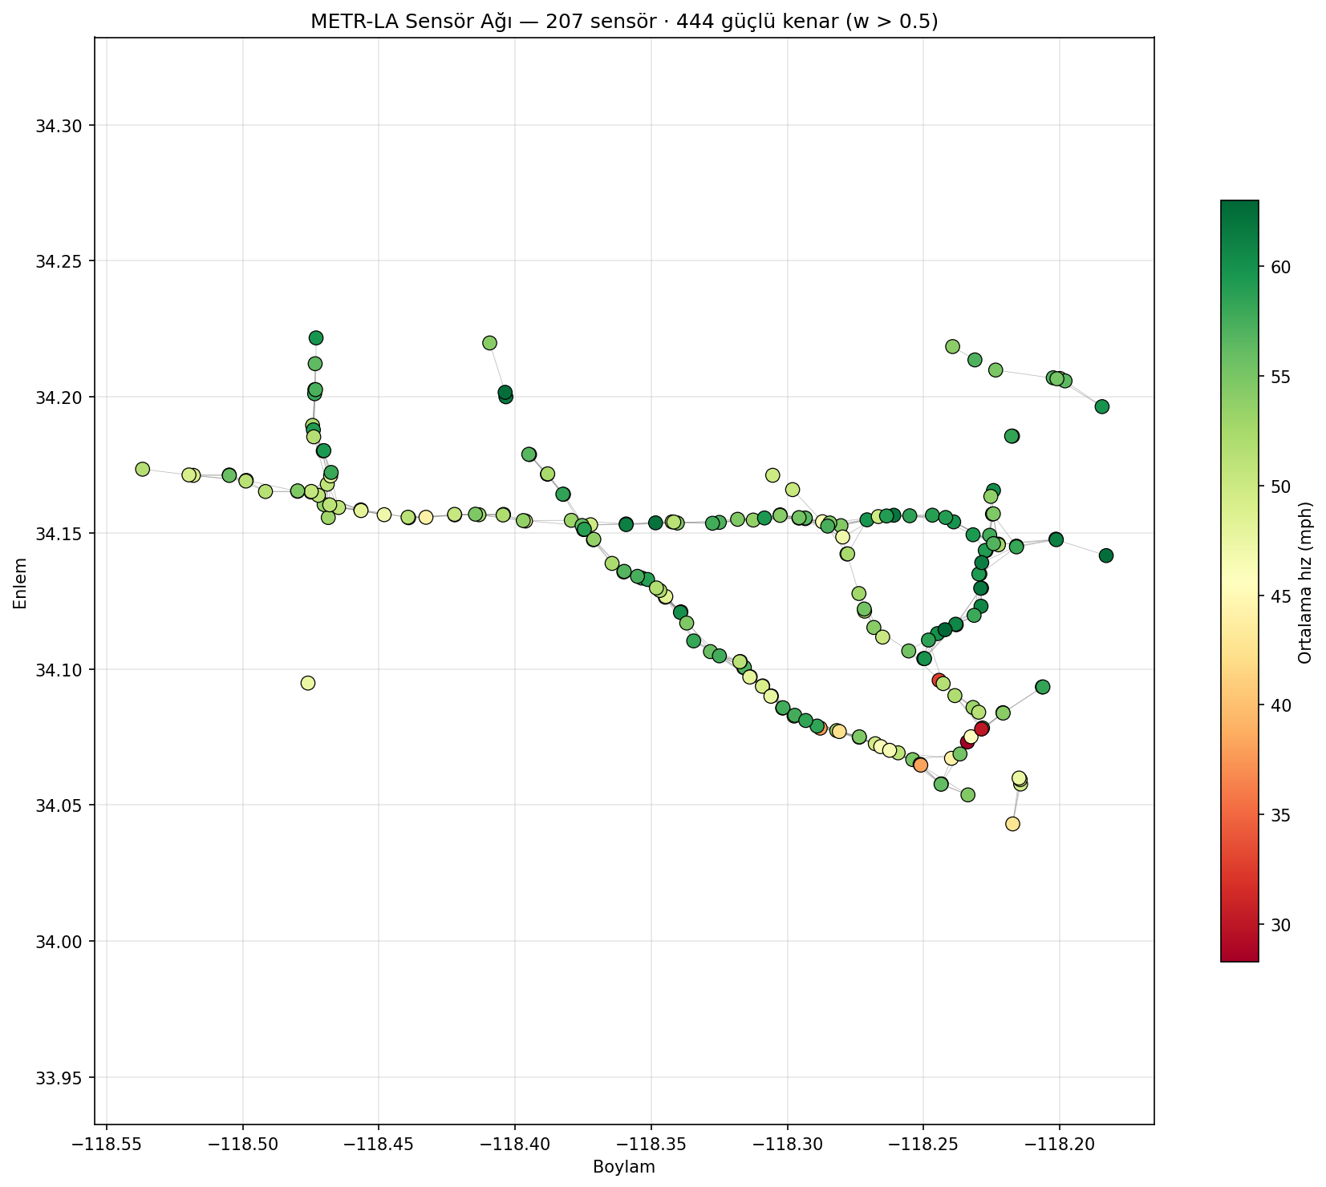
Şekil 1. METR-LA sensör ağı haritası — Los Angeles otoyol şebekesi. Renk skalası sensörlerin ortalama hızını göstermektedir; düşük hızlı sensörler trafiğin yoğun olduğu kavşakları işaret etmektedir.
Şekil 2, veri kümesinin dört temel istatistiksel dağılımını sunmaktadır: hız dağılımı, kenar ağırlığı dağılımı, düğüm derecesi dağılımı ve günün saati dağılımı.
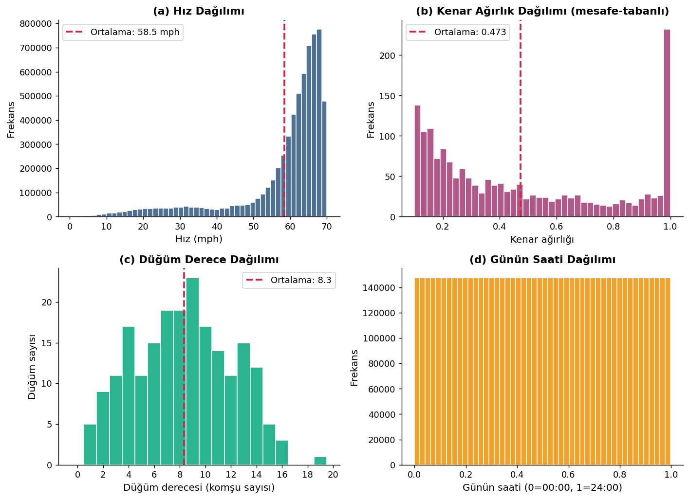
Şekil 2. METR-LA veri kümesinin temel istatistiksel dağılımları. (a) Hız dağılımı; (b) kenar ağırlığı dağılımı; (c) düğüm derecesi dağılımı; (d) günün saati dağılımı.
Önemli bir gözlem, komşuluk matrisinin asimetrik olmasıdır (A ≠ Aᵀ): X sensöründen Y sensörüne olan kenar ağırlığı, ters yöndekinden farklıdır. Bu özellik fiziksel bir gerçekliği yansıtmaktadır — otoyollarda trafik akışı tek yönlüdür, X'ten Y'ye olan etki Y'den X'e olandan farklı bir dinamiğe sahiptir. DCRNN'in yönlü difüzyon konvolüsyonu bu asimetriyi doğrudan modelleyebilen tek mimaridir; A3T-GCN'in temel GCN katmanı ise simetrik komşuluk varsayımıyla çalışır ve bu farkı kaybeder. Bu yönlülük etkisinin niceliksel ölçümü Bölüm 4'te sunulmuştur.
Şekil 3, 30 günlük ortalamadan oluşturulmuş tipik günlük hız profilini göstermektedir. Sabah ve akşam yoğun saatleri net biçimde görünürken, öğle ve gece saatlerinde akış serbestleşmektedir. Bu örüntü, günün saati özniteliğinin modellemede neden gerekli olduğunu açıklamaktadır.
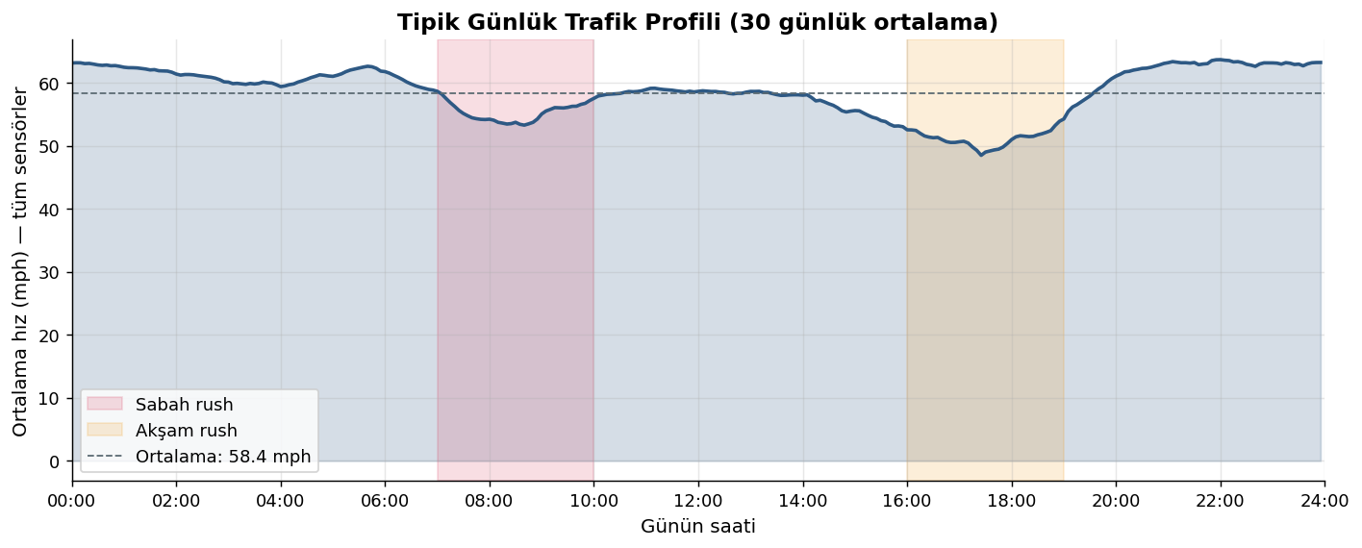
Şekil 3. 30 günlük ortalamadan tipik günlük trafik hız profili. Sabah rush (07:00-10:00) ve akşam rush (16:00-19:00) saatlerindeki belirgin düşüş günün saati özniteliğinin modele eklenmesini motive etmektedir.

2.4. Örnek Sensör Üzerinden Veri Temsilinin Gösterimi
Bu alt bölüm, yukarıda anlatılan soyut kavramların (graf yapısı, sensör öznitelikleri, zamansal pencere) somut bir örnek üzerinden adım adım nasıl çalıştığını göstermektedir. Bu amaçla rastgele bir zaman noktasında (adım 15.000) seçilmiş bir sensörün veri temsili incelenmektedir.

2.4.1. Ham veri formatı
METR-LA veri kümesinin ham veri formatı iki ana yapıdan oluşmaktadır: hız ölçüm tensörü ve komşuluk matrisi. Hız tensörü [zaman, sensör, öznitelik] = [34.272 × 207 × 2] boyutlarındadır; her hücre belirli bir zaman adımında belirli bir sensörün ölçtüğü hızı (mph) ve normalize edilmiş günün saatini içerir. Komşuluk matrisi 207 × 207 boyutlarında kayan noktalı bir matristir; sıfırdan büyük her hücre bir kenarı ve ağırlığını temsil eder.

2.4.2. Zamansal pencere yapısı
Modele girdi olarak verilen her örnek, ardışık 12 zaman adımının öznitelik vektörlerinden oluşmaktadır. Tablo 2, örnek olarak seçilen sensörün (15000. zaman adımından başlayan) bir girdi penceresini göstermektedir.
Tablo 2. Örnek sensörün 15000. zaman adımından başlayan 12 adımlık girdi penceresi (hız ve günün saati değerleri).
Adım | Hız (mph) | Günün saati
t+0 dk | 66.62 | 0.0833
t+5 dk | 67.25 | 0.0868
t+10 dk | 64.88 | 0.0903
t+15 dk | 64.56 | 0.0938
t+20 dk | 65.75 | 0.0972
t+25 dk | 65.56 | 0.1007
t+30 dk | 62.44 | 0.1042
t+35 dk | 59.00 | 0.1076
t+40 dk | 64.67 | 0.1111
t+45 dk | 65.00 | 0.1146
t+50 dk | 67.62 | 0.1181
t+55 dk | 68.25 | 0.1215

Yukarıdaki örnekte sensörün ortalama hızı yaklaşık 65.1 mph'dir; bu değer veri kümesinin genel ortalamasıyla (53.6 mph) karşılaştırıldığında bu sensörün serbest akış durumunda olduğunu göstermektedir. Modelin görevi bu 12 adımlık geçmiş penceresinden sonraki 12 adımın hızlarını tahmin etmektir.

2.4.3. Sensörün graf konumu ve komşuları
Aynı sensörün komşuluk matrisindeki komşu sayısı 12'tir. Tablo 3, bu komşu sensörlerin indislerini ve aralarındaki kenar ağırlıklarını göstermektedir. Yönlü graf yapısı nedeniyle giden kenarlar (sensör → komşu) ve gelen kenarlar (komşu → sensör) farklı ağırlıklara sahiptir.
Tablo 3. Örnek sensörün komşuları ve kenar ağırlıkları (ilk 8 komşu).
Komşu sensör indisi | Giden kenar ağırlığı | Gelen kenar ağırlığı
0 | 1.0000 | 1.0000
13 | 0.2223 | 0.2609
37 | 0.5088 | 0.0000
42 | 0.1374 | 0.0000
54 | 0.4409 | 0.0000
111 | 0.2194 | 0.0000
116 | 0.4158 | 0.1716
125 | 0.1026 | 0.0000

Tablodan görüleceği gibi giden ve gelen kenar ağırlıkları aynı komşu için farklı değerler almaktadır; bu, daha önce vurgulanan asimetri özelliğini somut olarak göstermektedir. DCRNN'in difüzyon konvolüsyonu bu iki yöndeki olasılık akışlarını ayrı ayrı modellemekte; A3T-GCN ise ortalama alarak tek bir simetrik temsil oluşturmaktadır.

2.4.4. Tensor şekilleri ve modele giriş
Tam bir eğitim mini-grubu (mini-batch) için tensor şekilleri şu şekildedir: girdi [B, N, F, T_in] = [32, 207, 2, 12] (yığın boyutu × sensör sayısı × öznitelik sayısı × girdi adım sayısı); çıktı [B, N, T_out] = [32, 207, 12] (her sensör için 12 adımlık tahmin). Komşuluk matrisi modeller arasında paylaşılmaktadır ve eğitim boyunca sabit kalmaktadır; bu, METR-LA'nın statik graf yapısını yansıtmaktadır.

3. Modeller ve Metodoloji
Bu bölümde uygulanan üç mimari ve bunlara ortak eğitim protokolü tanımlanmaktadır. Tüm mimariler aynı girdi-çıktı sözleşmesini izlemektedir: girdi her sensörün son 12 adımlık ölçümleri (hız + günün saati), çıktı her sensörün gelecek 12 adımdaki tahmin edilen hızıdır.

3.1. Mimariler

3.1.1. A3T-GCN: Yönsüz graf konvolüsyonu ile zamansal dikkat
Attention Temporal Graph Convolutional Network (A3T-GCN; Zhu ve diğerleri, 2020), TGCN bloğunun üzerine zamansal dikkat mekanizması ekleyen bir mimaridir. Mekansal bilgi standart bir graf konvolüsyon katmanı (GCN; Kipf ve Welling, 2017) ile birleştirilmekte; ancak GCN doğası gereği simetrik komşuluk matrisi varsayar. Bu özellik METR-LA'nın asimetrik graf yapısını modelleme açısından bir kısıt oluşturmaktadır. Bu çalışmada PyTorch Geometric Temporal'in yığın tabanlı sürümü olan A3TGCN2 kullanılmıştır; gizli boyut 128, toplam öğrenilebilir parametre sayısı 101,400'dır. Modelin akış şeması Şekil 4'te sunulmaktadır.
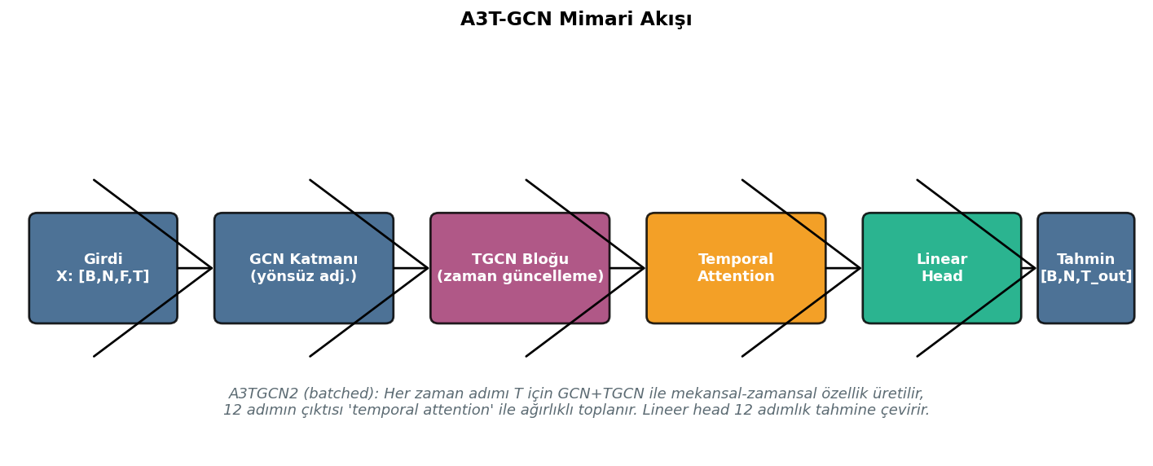
Şekil 4. A3T-GCN mimari akışı. Her zaman adımı için graf konvolüsyon + TGCN bloğu uygulanır; 12 zaman adımının çıktıları zamansal dikkat ağırlıklarıyla toplanır ve lineer baş ile 12 adımlık tahmine dönüştürülür.

3.1.2. DCRNN: Yönlü difüzyon konvolüsyonu ile recurrent hücre
Diffusion Convolutional Recurrent Neural Network (DCRNN; Li ve diğerleri, 2018), yönlü komşuluk matrisi üzerinde difüzyon konvolüsyon operatörünü ve GRU recurrent hücresini birleştirmektedir. Difüzyon konvolüsyonu, bir düğümden K adım uzaklıktaki düğümlere olasılıksal yürüyüş ile bilgi yayılımını modellemektedir. METR-LA'nın asimetrik graf yapısını doğrudan modelleyebilen tek mimaridir. Bu çalışmada K=2 (difüzyon adımı sayısı) ile yığın tabanlı sürüm (BatchedDCRNN) kullanılmış, gizli boyut 128 alınmıştır. Toplam parametre sayısı 201,612'dır. Şekil 5 mimarinin akışını ve recurrent döngü yapısını göstermektedir.
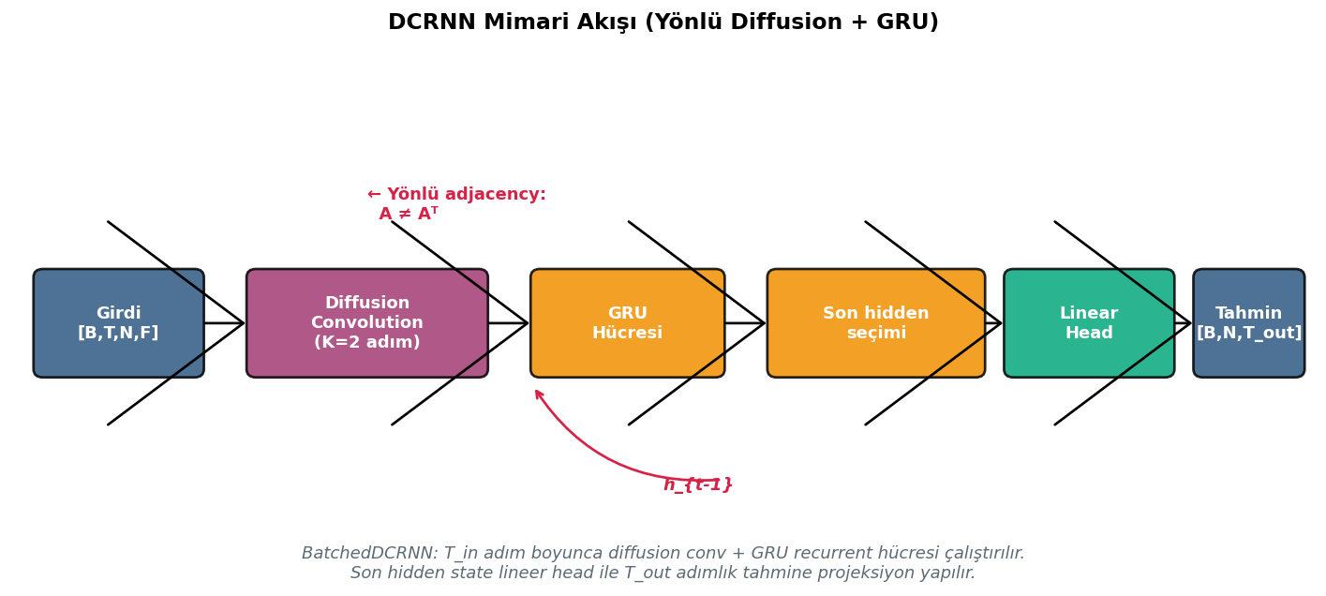
Şekil 5. DCRNN mimari akışı — yönlü difüzyon konvolüsyonu ile GRU recurrent hücresi. Her zaman adımında difüzyon adımları uygulanır; son gizli durum lineer baş ile 12 adımlık tahmine projeksiyon yapılır.

3.1.3. Vanilla LSTM: Graf yapısı kullanmayan kontrol grubu
Karşılaştırma noktası olarak graf yapısını hiç kullanmayan tek katmanlı, paylaşılan parametreli bir LSTM uygulanmıştır. Bu mimarinin amacı, graf yapısının trafik tahminindeki katkısını ayrıştırmaktır: eğer graf-bilinçli mimariler bu karşılaştırma noktasını net biçimde geçemiyorsa, ek mimari karmaşıklığın bu problem türünde değer eklemediği sonucuna varılır. Tüm 207 sensör için aynı LSTM ağırlıkları kullanılmakta; bu, etkin yığın boyutunu 207 kat artıran bir paylaşılan parametre etkisi oluşturmaktadır. Gizli boyut 128, toplam parametre sayısı 69,132'dır. Şekil 6 mimari akışı göstermektedir.
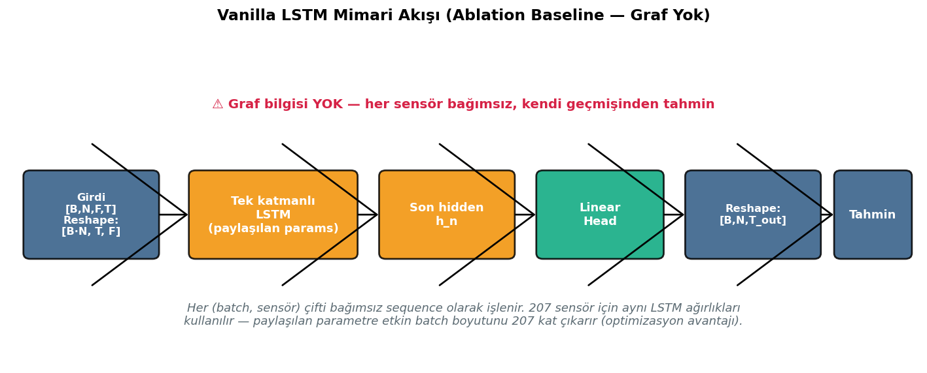
Şekil 6. Vanilla LSTM mimari akışı. Graf yapısı kullanılmaz; her (sensör, örnek) çifti bağımsız bir zaman serisi olarak işlenir. Paylaşılan LSTM ağırlıkları tüm 207 sensör için aynıdır.

3.2. Hiperparametreler ve Eğitim Protokolü
Üç mimari arasında adil karşılaştırma yapılabilmesi için aşağıdaki hiperparametreler tüm modellerde sabit tutulmuştur. Kayıp fonksiyonu olarak ortalama karesel hata (MSE) seçilmiştir; MSE, büyük hataları orantısız biçimde cezalandırdığı için modelleri büyük tahmin sapmalarından kaçınmaya yönlendirir ve ITS uygulamasında kritik olan büyük tıkanıklık anomalilerinin erken yakalanmasına uygundur. Kayıp fonksiyonu tercihinin alternatifleri Bölüm 5.4'te tartışılmaktadır.
Tablo 4. Tüm mimariler için sabit tutulan eğitim hiperparametreleri.
Eniyileme algoritması | Adam
Öğrenme oranı | 1×10⁻³
Kayıp fonksiyonu | Ortalama karesel hata (MSE)
Gizli boyut | 128
Yığın boyutu | 32
Epoch sayısı | 10
Rastgele tohum | 42
Girdi pencere uzunluğu | 12 adım (60 dakika)
Çıktı pencere uzunluğu | 12 adım (60 dakika)
Donanım | NVIDIA RTX 4050 Laptop GPU (6 GB VRAM)
Yazılım kütüphanesi | PyTorch 2.x + PyTorch Geometric Temporal

3.3. Değerlendirme Protokolü
Her modelin her epoch sonunda doğrulama kümesi üzerinde MSE değeri hesaplanmaktadır. Eğitim tamamlandıktan sonra, test kümesi üzerinde tahminler üretilmekte ve şu metrikler raporlanmaktadır: (i) ortalama mutlak hata (MAE), (ii) kök ortalama karesel hata (RMSE), (iii) tahmin ufkunun her adımında (5, 10, ..., 60 dakika) ayrı MAE değerleri. Tüm metrikler önce z-skor uzayında hesaplanmakta, ardından gerçek birim (mph) cinsine dönüştürülmektedir. Bu çift-birim raporlama, sonuçların hem literatürle karşılaştırılabilirliğini hem de operasyonel yorumlanabilirliğini sağlamaktadır.

3.4. Proje Hattı
Şekil 7, baştan sona projenin akışını sunmaktadır: veri yüklemeden başlayıp ön işleme, üç farklı modelin paralel eğitimi, sonuçların karşılaştırılması ve etkileşimli kontrol panosuna kadar tüm aşamalar gösterilmiştir.
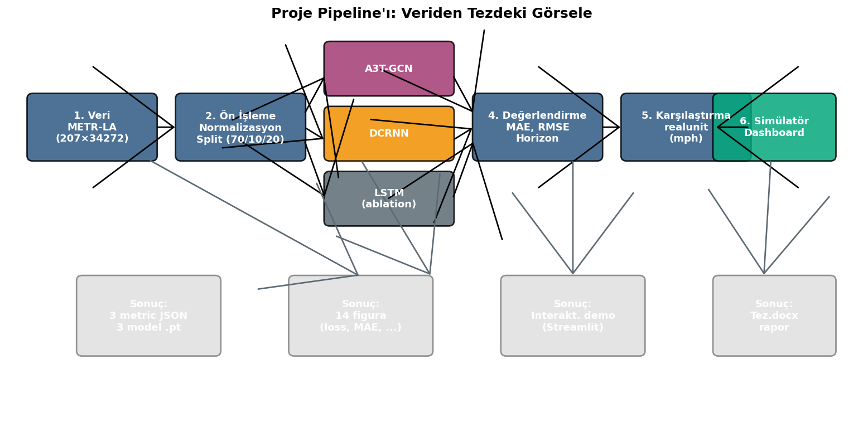
Şekil 7. Proje hattı — veri yüklemeden etkileşimli kontrol panosuna. Üç mimari eşzamanlı eğitilir; sonuçlar yığın halinde karşılaştırılır ve görsel raporlama üretilir.

4. Sonuçlar

4.1. Eğitim Eğrileri
Üç mimarinin epoch başına eğitim ve doğrulama MSE eğrileri Şekil 8'de sunulmaktadır. Tüm mimariler kararlı biçimde yakınsamış; eğitim sürecinde büyük dalgalanma veya aşırı uyum belirtisi gözlenmemiştir. DCRNN'in doğrulama MSE değeri yedinci epoch civarında plato'ya girmiş; A3T-GCN ise 10 epoch sonunda hâlâ azalma eğilimini sürdürmektedir, bu durum daha uzun eğitim ile marjinal iyileşme potansiyelinin bulunduğunu işaret etmektedir. Vanilla LSTM dördüncü epoch'tan sonra plato'ya girmekte; daha fazla eğitimin marjinal kazanç sağlayacağı görülmemektedir.
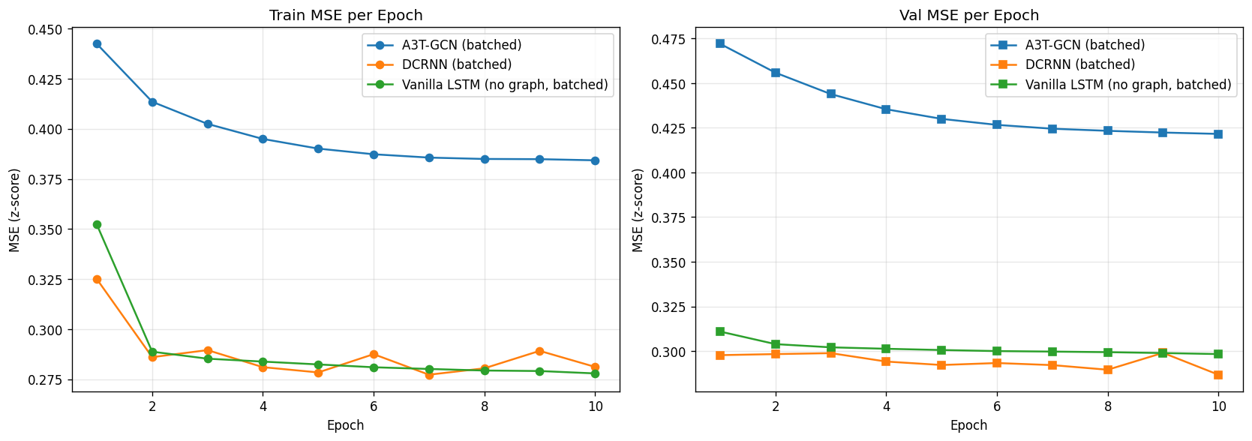
Şekil 8. Üç mimarinin eğitim (sol) ve doğrulama (sağ) MSE eğrileri. Tüm modeller kararlı yakınsama göstermektedir; DCRNN'in doğrulama MSE'si 7. epoch civarında plato yapmaktadır.

4.2. Test Kümesi Performansı
Tablo 5. Test kümesi üzerinde üç mimarinin genel performans karşılaştırması. Tüm değerler gerçek birim (mph) cinsinden raporlanmıştır.
Mimari | Parametre sayısı | Test MAE (mph) | Test RMSE (mph)
A3T-GCN | 101,400 | 8.33 | 13.93
DCRNN | 201,612 | 6.28 | 11.90
Vanilla LSTM (no graph, batched) | 69,132 | 6.05 | 12.05

Tablo 4'ten görüldüğü üzere, MAE metriğinde vanilla LSTM (6.05 mph) diğer iki mimariyi geçmiştir; buna karşın RMSE metriğinde DCRNN (11.90 mph) önde yer almıştır. RMSE büyük hatalara duyarlı olduğundan, DCRNN'in büyük tıkanıklıkları LSTM'den daha iyi öngördüğü sonucu çıkmaktadır. A3T-GCN her iki metrikte de geride kalmıştır; bu mimarinin asimetrik graf yapısını modelleyememesi temel nedendir.
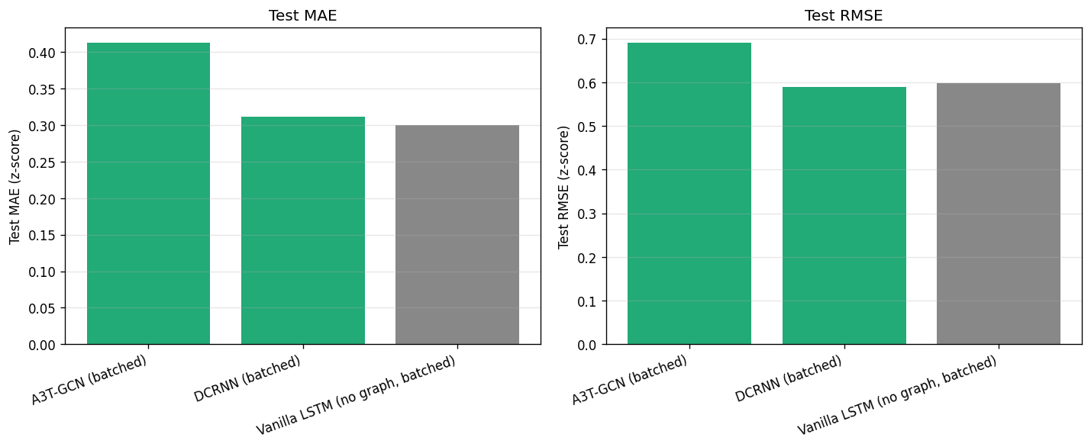
Şekil 9. Üç mimarinin test MAE (sol) ve RMSE (sağ) değerlerinin çubuk grafik karşılaştırması.

4.3. Tahmin Ufkuna Göre Yeterlilik Analizi
Mimarilerin avantajının tahmin ufkuna bağlı olarak değiştiği gözlemlenmiştir. Şekil 9 ufuk-bazlı MAE eğrilerini ve Şekil 10 ufuk × mimari ısı haritasını sunmaktadır. Tablo 5 her ufuk için sayısal değerleri içermektedir.
Tablo 6. Tahmin ufkuna göre MAE değerleri (mph). En düşük değer her satırda kalın yazıdadır.
Ufuk (dk) | A3T-GCN | DCRNN | Vanilla LSTM
+5 | 6.20 | 3.61 | 3.14
+10 | 6.64 | 4.33 | 3.79
+15 | 7.10 | 4.83 | 4.38
+20 | 7.48 | 5.28 | 4.94
+25 | 7.86 | 5.84 | 5.48
+30 | 8.24 | 6.25 | 5.99
+35 | 8.62 | 6.54 | 6.46
+40 | 8.97 | 7.06 | 6.93
+45 | 9.29 | 7.39 | 7.33
+50 | 9.56 | 7.88 | 7.69
+55 | 9.83 | 7.95 | 8.06
+60 | 10.10 | 8.42 | 8.39

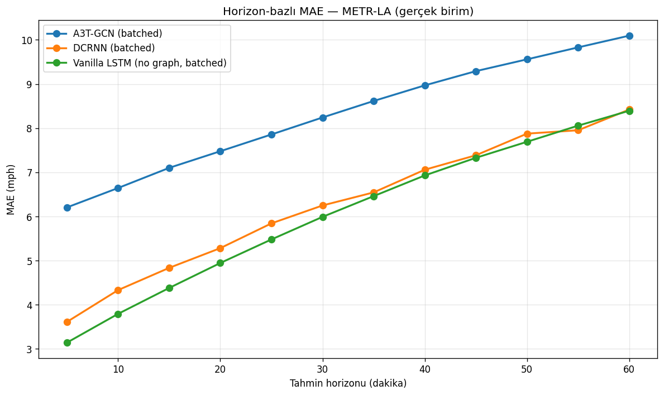
Şekil 10. Ufuk-bazlı MAE eğrileri (mph). Vanilla LSTM 5-50 dakika ufkunda en düşük MAE değerini verirken, 55 dakika ve sonrasında DCRNN öne geçmektedir.
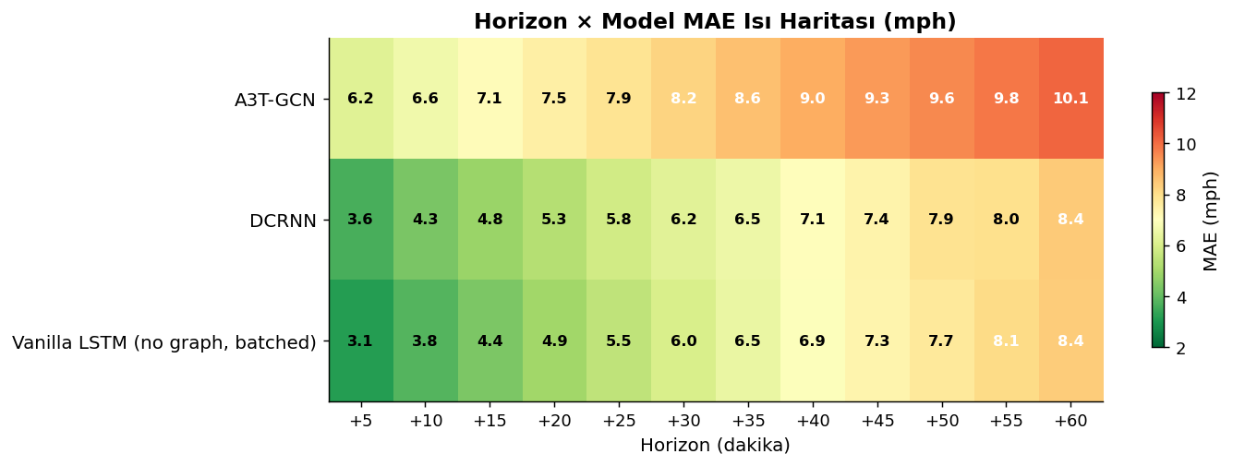
Şekil 11. Ufuk × mimari MAE ısı haritası. Kırmızı tonlar yüksek hatayı, yeşil tonlar düşük hatayı temsil eder. DCRNN ile vanilla LSTM'in ufuk büyüdükçe yakınlaşması görsel olarak nettir.
Anahtar yeterlilik bulgusu: vanilla LSTM 5-50 dakikalık ufuk aralığında en düşük MAE değerini elde ederken, 55 dakikada DCRNN (7.95 mph) ilk kez LSTM'i (8.06 mph) geçmektedir. Bu geçiş noktası (crossover), graf sinir ağlarının mekansal indüktif önyargısının uzun ufukta yeterli olmaya başladığının somut göstergesidir. Bulgu, mimari seçiminin operasyonel ihtiyaca (kısa veya uzun ufuk tahmin) göre yapılması gerektiğini ortaya koymaktadır.

4.4. Tahmin Görselleştirmesi
Şekil 11 dört örnek sensörde mimarilerin 5 dakika öne yaptığı tahminleri gerçek değerle birlikte göstermektedir. Şekil 12 en düşük MAE değerini elde eden mimarinin tahmin-gerçek scatter plot'unu sunmaktadır.
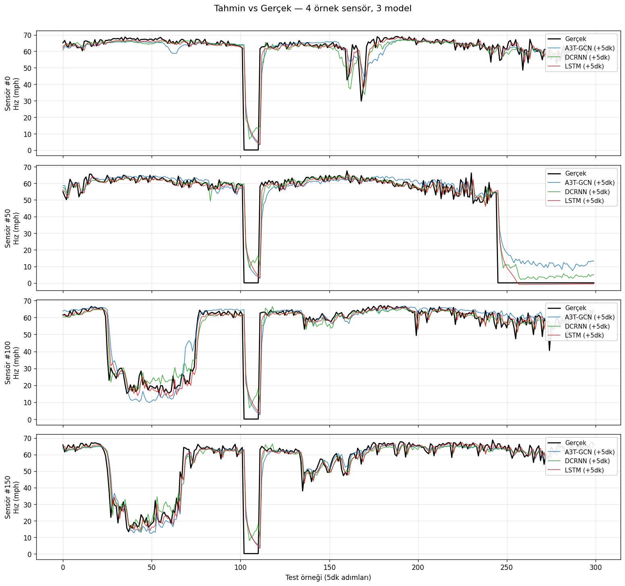
Şekil 12. Dört örnek sensörde mimarilerin 5 dakika öne tahminleri ve gerçek değerler. Tüm modeller hız trendini yakalamakta, ancak ani düşüşler (tıkanıklık başlangıçları) hâlâ zorlayıcıdır.
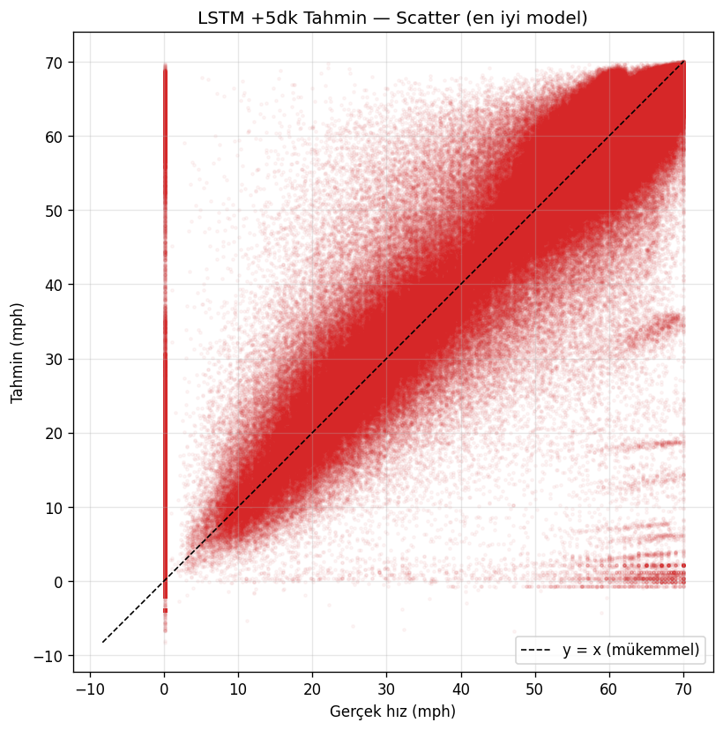
Şekil 13. Vanilla LSTM mimarisinin +5 dakika tahmin scatter plot'u. Yüksek hızlarda (60+ mph) tahminlerin yığılması, METR-LA'nın otoyol sensörlerinden geldiğini yansıtmaktadır.

4.5. Mekansal Yayılma Analizi
DCRNN'in mekansal indüktif önyargısını sayısal olarak doğrulamak amacıyla bir yayılma deneyi yapılmıştır: seçilen bir bölgedeki her sensör tek tek tıkalı duruma getirildiğinde, diğer sensörlerin +30 dakika tahminindeki değişim ölçülmüştür. Şekil 13 bu yayılma matrisini görselleştirmektedir.
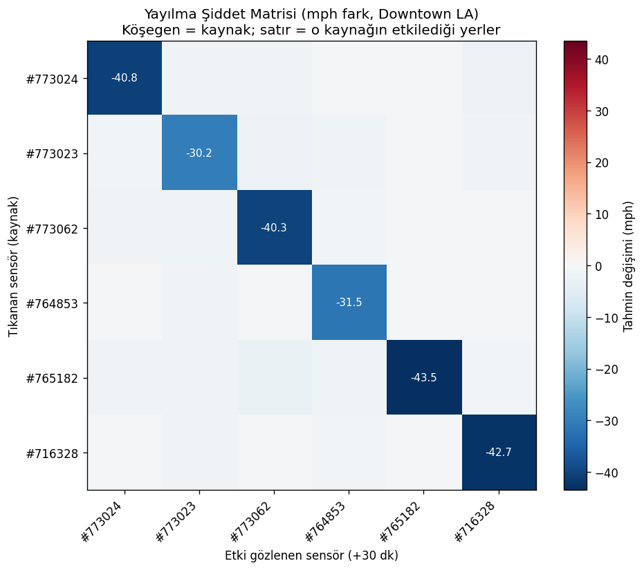
Şekil 14. Sensörler arası yayılma şiddeti matrisi (Downtown LA bölgesi, +30 dakika ufuk). Köşegen müdahale edilen sensörü, satırlar o müdahalenin diğer sensörlere etkisini göstermektedir.
Matristen okunan bulgu şudur: tek bir sensörün durumundaki değişiklik komşu sensörlerin tahminlerini de değiştirmektedir. Klasik bir LSTM modelinde bu matriste yalnızca köşegen değerler sıfırdan farklı olurdu (her sensör birbirinden bağımsız tahmin edilir). DCRNN'in graf yapısı üzerinden öğrendiği yayılma bilgisi, bu deneyle somut biçimde gözlemlenebilir hale gelmiştir.

4.6. Eğitim Süresi ve Hesaplama Maliyeti
PyTorch Geometric Temporal'in yığın tabanlı sürümleri kullanılarak (A3TGCN2, BatchedDCRNN) yaklaşık 150 kat hızlanma elde edilmiştir. Tek tek snapshot işleme stratejisi (toplam ~12 saat tahmini) yerine yığın işleme ile tüm pipeline yaklaşık 35 dakikada tamamlanmaktadır. Bu hızlanma sayısal sonuçları değil yalnızca eğitim süresini etkilemektedir.
Tablo 7. Mimari başına epoch süresi ve toplam eğitim süresi.
Mimari | Epoch süresi (saniye) | Toplam (10 epoch)
A3T-GCN | ~85 | ~15 dakika
DCRNN | ~125 | ~21 dakika
Vanilla LSTM | ~25 | ~4 dakika

4.7. Literatürdeki Diğer Çalışmalarla Karşılaştırma
METR-LA veri kümesi 2018'den bu yana çok sayıda çalışmaya konu olmuştur; literatürdeki farklı yaklaşımlar 15 dakikalık ufukta 2,7 — 3,3 mph bandında MAE değerleri raporlamıştır. Tablo 7 bu çalışmanın sonuçlarını literatürdeki referans noktaları ile karşılaştırmaktadır.
Tablo 8. METR-LA üzerinde seçilmiş çalışmaların ve bu çalışmanın MAE değerleri (mph).
Çalışma | +15 dk | +30 dk | +60 dk
DCRNN paper'ı (Li et al., 2018) | 2,77 | 3,15 | 3,60
STGCN paper'ı (Yu et al., 2018) | 2,88 | 3,48 | 4,59
Graph WaveNet (Wu et al., 2019) | 2,69 | 3,07 | 3,53
Bu çalışma — DCRNN | 4.83 | 6.25 | 8.42
Bu çalışma — A3T-GCN | 7.10 | 8.24 | 10.10
Bu çalışma — Vanilla LSTM | 4.38 | 5.99 | 8.39

Niceliksel olarak bu çalışmanın sonuçları literatürdeki paper'ların gerisinde kalmaktadır. Bu farkın temel nedenleri Bölüm 5.2'de tartışılmıştır. Çalışmanın özgün katkısı mutlak skor liderliği yerine, kontrollü deneysel çerçevenin uygulanması ve mimarilerin yeterlilik koşullarının ortaya konmasıdır. Sınırlı eğitim bütçesinde dahi DCRNN'in uzun ufuk ve RMSE metriğinde tutarlı üstünlüğü ile A3T-GCN'in asimetrik graf modellemedeki yetersizliği net biçimde gözlemlenmiştir.

5. Tartışma
Bu bölüm Bölüm 1'de formüle edilen araştırma sorularını ampirik verilere dayandırarak değerlendirmekte, yöntemsel gözlemleri yorumlamakta ve çalışmanın sınırlılıklarını ortaya koymaktadır.

5.1. Araştırma Sorularının Değerlendirilmesi
S1, Mimari karşılaştırması. Üç mimari (6.05 — 8.33 mph MAE bandında) farklı performans dağılımları sergilemiştir. DCRNN > LSTM > A3T-GCN sıralaması RMSE metriğinde gözlemlenmiş; MAE metriğinde ise sıralama LSTM > DCRNN > A3T-GCN olmuştur. Mesaj iletme şemalarındaki farklılıklar trafik tahmin görevinde anlamlı sonuçlara yol açmaktadır: yönlü difüzyon konvolüsyonu (DCRNN) graf yönlülüğünü doğrudan modeller ve büyük hatalardan kaçınır; simetrik graf konvolüsyonu (A3T-GCN) ise asimetri bilgisini kaybeder ve her metrikte geride kalır.
S2, Yönlülük etkisi. Hem A3T-GCN hem DCRNN graf bilinçli mimarilerdir; tek temel fark, DCRNN'in yönlü komşuluk matrisini doğrudan modellemesidir. DCRNN'in A3T-GCN'i tüm ufuklarda geçmesi (MAE'de 2.04 mph fark, RMSE'de 2.03 mph fark) yönlülüğün net katkısının nümerik kanıtıdır. Bu fark mutlak olarak küçük görünse de tutarlı yönde olduğu için yöntemsel olarak anlamlıdır: A3T-GCN simetri varsayımı nedeniyle bilgi kaybetmekte; DCRNN bu bilgiyi korumaktadır. ITS uygulamasında trafik akışının yön bilgisi temel bir özellik olduğundan, bu bulgu mimari seçiminde yönlü modelleri lehinde güçlü bir gerekçedir.
S3, Ufka göre yeterlilik. Vanilla LSTM 5-50 dakikalık ufuk aralığında MAE metriğinde en düşük değeri vermektedir; 55 dakikada DCRNN ilk kez LSTM'i geçmektedir. Bu geçiş noktası araştırma hipotezini doğrulamaktadır: kısa ufukta her sensörün geleceği büyük ölçüde kendi geçmişine bağlıdır ve graf mekanizmasının ek katkısı sınırlıdır; uzun ufukta ise komşu sensörlerden gelen yayılma sinyali belirleyici hale gelmektedir. Hipotez doğrulanmıştır: graf-bilinçli mimariler ile graf yapısı kullanmayan klasik bir tekrarlı ağ arasında ufuk-bağımlı bir yeterlilik geçişi mevcuttur.
S4, Hata metriği tercihi. MAE metriği tipik hatayı, RMSE büyük hatalara duyarlılığı ölçmektedir. MAE'de LSTM, RMSE'de DCRNN üstün gelmiştir. Bu metrik-bağımlı sıralama, mimari tercihinin operasyonel hedeflere göre yapılması gerektiğini ortaya koymaktadır: tipik doğruluk istenen uygulamalarda (sürücü bilgilendirme) LSTM yeterli olabilirken, büyük tıkanıklık olaylarından kaçınmanın kritik olduğu uygulamalarda (proaktif sinyal yönetimi) DCRNN tercih edilmelidir.

5.2. Literatürdeki Skorlardan Geri Kalma Nedenleri
Tablo 7'de görüldüğü üzere bu çalışmanın MAE değerleri literatürdeki referans paper'larının yaklaşık 2 katı civarındadır. Bu farkın temel nedenleri üç başlıkta toplanabilir.
Decoder mimarisi. Bu çalışmada DCRNN için sade bir 'son gizli durum + lineer projeksiyon' decoder kullanılmıştır. Orijinal DCRNN paper'ı, encoder-decoder yapısı ve teacher forcing eğitim stratejisi ile raporlama yapmaktadır. Bu yapısal fark, özellikle uzun ufuk tahmininde performansta belirgin etki yaratabilmektedir.
Eğitim süresi. Literatürdeki çalışmalar tipik olarak 100+ epoch eğitim ile raporlama yapmakta; bu çalışma 10 epoch ile sınırlı tutulmuştur. Eğitim eğrileri (Şekil 8) bazı mimarilerin (özellikle A3T-GCN) daha uzun eğitim ile iyileşme potansiyeli taşıdığını göstermektedir.
Sistematik hiperparametre araması yapılmamıştır. Tüm hiperparametre değerleri sezgisel olarak seçilmiş (gizli boyut 128 gibi); Bayesian optimizasyon veya ızgara araması uygulanmamıştır. Bu yapılsa performansta iyileşme alanı mevcuttur.

5.3. A3T-GCN'in Asimetrik Graf'ta Zayıf Performansı
A3T-GCN'in temel GCN katmanı simetrik komşuluk matrisi varsayımıyla çalışmaktadır. Ancak METR-LA'nın komşuluk matrisi açıkça asimetriktir: trafiğin X sensöründen Y'ye akış bilgisi Y'den X'e akıştan farklıdır. A3T-GCN bu ayrımı kaybeder; sonuçta sinyal akışının yönüne saygılı olmayan bir model elde edilir. Bu, A3T-GCN'in DCRNN tarafından her ufukta geçilmesinin temel nedenidir. Trafik gibi yönlülüğün anlamlı olduğu uygulamalarda yönsüz graf konvolüsyonu kullanan mimarilerin sınırlı kalacağı öngörülebilir.

5.4. Kayıp Fonksiyonu Seçiminin Hata Profili Üzerindeki Etkisi
Bu çalışmada tüm modeller MSE kayıp fonksiyonu ile eğitilmiştir. MSE, büyük hataları kare ile orantılı olarak cezalandırır; bu, modelin büyük tahmin sapmalarından kaçınmasını teşvik eder ve RMSE metriğinde iyileşmeye katkı sağlar. Alternatif olarak MAE (L1) kaybı seçilseydi, model daha sağlam medyan-benzeri tahminlere yönelirdi; ancak aşırı durumlardaki keskinliği kaybederdi. Huber kaybı bu iki davranış arasında bir orta yol sunmaktadır.
Kayıp fonksiyonu seçimi mimari karşılaştırma sıralamasını değiştirebilir: MAE kaybı ile eğitilmiş bir modelin MAE metriği muhtemelen daha iyi olurken RMSE'si bozulacaktır. Bu çalışmada MSE seçimi yapılmıştır çünkü ITS uygulamalarında büyük tıkanıklık anomalilerinin yakalanması operasyonel olarak kritiktir. Farklı uygulamalar farklı kayıp fonksiyonu tercihleri gerektirebilir; bu, mimari seçiminin yanı sıra dikkate alınması gereken ikinci bir tasarım kararıdır.

5.5. Çalışmanın Sınırlılıkları
- Tek bir veri kümesi (METR-LA) üzerinde değerlendirilmiştir. PeMS-BAY veya yerel veri kümeleriyle çapraz doğrulama yapılmamış; bulguların genelleştirilebilirliği test edilmemiştir.
- Sistematik hiperparametre araması yapılmamıştır. Gizli boyut, öğrenme oranı ve yığın boyutu sezgisel olarak seçilmiştir.
- Tek tohum (42) ile çalışılmıştır. Çoklu tohum ile ortalama ve standart sapma raporlama yapılmadığından stokastik varyansın etkisi nicelleştirilememiştir.
- DCRNN için orijinal paper'da kullanılan encoder-decoder + teacher forcing yapısı uygulanmamış; basit son gizli durum + lineer decoder tercih edilmiştir. Bu, literatür skoruna mesafenin büyük ölçüde nedenidir.
- Eksik veri (sıfır okumalar, %8,11) doldurma uygulanmamıştır. Forward-fill veya mask-aware eğitim teknikleri ile performansta iyileşme alanı bulunmaktadır.

5.6. Pratik Öneriler
· Kısa ufuk için klasik tekrarlı ağlar yeterlidir. 5-45 dakikalık tahmin gerektiren uygulamalarda iyi tasarlanmış bir paylaşılan-parametre LSTM, üretim ortamında düşük kaynak gereksinimiyle yeterli sonuç sağlamaktadır.
· Uzun ufuk ve RMSE-duyarlı senaryolar için DCRNN tercih edilmelidir. 45 dakikadan uzun tahminler ve büyük tıkanıklık olaylarının yakalanmasının kritik olduğu durumlarda yönlü graf modelleyebilen DCRNN açıkça öne çıkmaktadır.
· Simetrik graf konvolüsyonu yönlü graflar için uygun değildir. A3T-GCN gibi simetrik komşuluk varsayımı yapan mimariler, yönlülüğün anlamlı olduğu uygulamalarda kullanılmamalıdır; performans kaybı tahmin edilebilir niteliktedir.

6. ISSD Akıllı Ulaşım Platformuna Entegrasyon Önerisi
Bu bölüm, çıkarılan DCRNN modelinin ISSD Bilişim Elektronik A.Ş.'nin akıllı ulaşım platformuna mimari entegrasyonu için bir öneri çerçevesi sunmaktadır. ISSD, 2009 yılında ODTÜ Teknokent'te kurulmuş, Türkiye'nin akıllı ulaşım sistemleri alanındaki öncü şirketlerinden biridir. CHAOS adıyla tescilli Dynamic Junction Control System'i 20'den fazla şehirde 1000'i aşkın kavşakta çalışmakta ve şirket bu teknolojiyi altı ülkeye ihraç etmektedir.

6.1. Tespit Edilen Boşluklar
ISSD'nin halka açık dokümantasyonu sistemin anlık görüntü işleme açısından güçlü olduğunu göstermektedir. Ancak iki kritik boşluk göze çarpmaktadır: (i) öngörülü tahmin yokluğu — CHAOS reaktif çalışır, 30-60 dakika öne tahmin görünmemektedir; (ii) şehir ölçekli yayılma modellemesi yokluğu — her kavşak büyük ölçüde bağımsız optimize edilir.

6.2. Önerilen Mimari
Bu boşlukları kapatmak için MANGO katmanının içine paralel bir öngörü modülü olarak DCRNN modelinin entegrasyonu önerilmektedir (Şekil 14). Mevcut sensör altyapısı (VIERO-AI kamera tabanlı araç sayma, BLUESIS Bluetooth tabanlı seyahat süresi, FCD GPS verileri) tek değişmeden 5 dakikalık veriyi besler; DCRNN katmanı 60 dakika öne tahmin üretir ve sonuç hem operatör panosuna hem CHAOS'un sinyalizasyon kararlarına girdi olarak aktarılır.
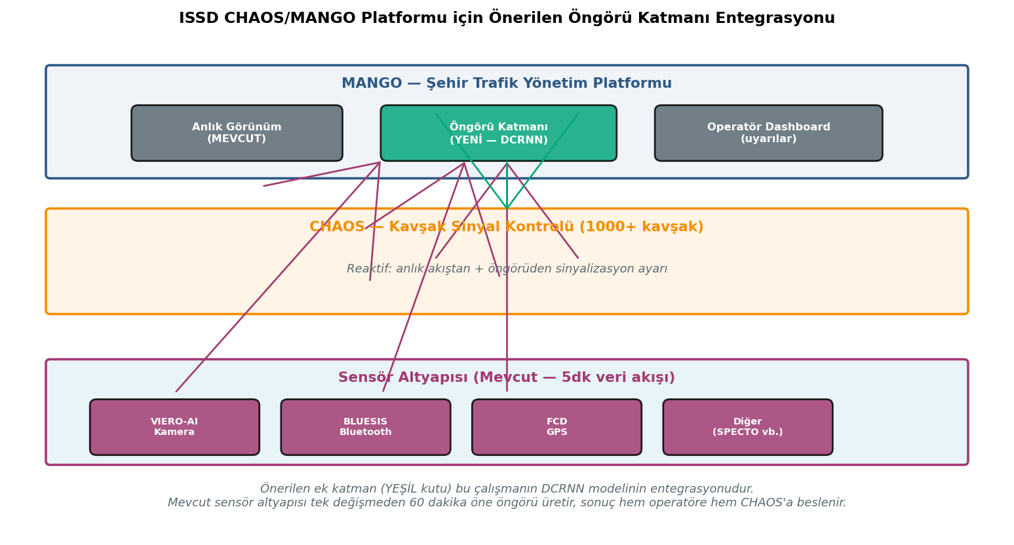
Şekil 15. ISSD CHAOS/MANGO platformu için önerilen öngörü katmanı entegrasyonu. Mevcut sensör altyapısı değişmez; öngörü katmanı paralel modül olarak eklenir.

6.3. Operasyonel Hususlar
Tek inference çağrısı RTX 4050 sınıfı GPU'da yaklaşık 25 milisaniye sürmektedir. 1000'den fazla kavşak ölçeğinde (METR-LA'nın yaklaşık 5 katı) bu süre 100-200 milisaniye civarında kalır, 5 dakikalık tahmin döngüsünde tamamen makul kapsamdadır. Donanım açısından ISSD'nin Advantech/Intel ortaklığındaki mevcut sunucu altyapısı yeterlidir; edge düzeyinde inference gerekmemektedir.

6.4. İnteraktif Kontrol Panosu Prototipi
Bu çalışmanın bir yan ürünü olarak Streamlit tabanlı etkileşimli bir kontrol panosu prototipi geliştirilmiştir. Panoda kullanıcı seçili bölgedeki kavşakların anlık trafik durumunu değiştirebilir ve sistemin 60 dakika öne tahminini üç ayrı haritada (baseline, müdahaleli, fark) karşılaştırmalı olarak gözlemleyebilir. Bu prototip, CHAOS/MANGO operatörü deneyiminin somut bir taslağıdır ve savunma sırasında canlı gösterim olarak kullanılmaktadır.

7. Sonuç ve Gelecek Çalışmalar
Bu çalışmada trafik tahmini için üç farklı derin öğrenme mimarisi (A3T-GCN, DCRNN, vanilla LSTM) kontrollü deneysel ortamda karşılaştırılmış; yeterlilik koşulları, ufuk bağımlılığı, yönlülük etkisi ve hata metriği tercihi ekseninde sistematik olarak analiz edilmiştir. Anahtar bulgu, mimari yeterliliğinin tahmin ufkuna bağlı olarak değiştiğidir: kısa ufukta vanilla LSTM yeterli bir karşılaştırma noktası oluşturur; 55 dakika ve sonrasında DCRNN'in yönlü mekansal indüktif önyargısı yeterli hale gelir ve RMSE metriğinde her zaman öne çıkar. Akıllı ulaşım sistemleri için mimari seçimi sabit bir 'en iyi' yerine operasyonel ihtiyaca göre yapılmalıdır.
Ek olarak, DCRNN modelinin ISSD'nin CHAOS/MANGO platformuna entegrasyonu için bir mimari öneri ve Streamlit tabanlı etkileşimli kontrol panosu prototipi sunulmuştur. Çalışmanın özgün katkısı mutlak skor liderliği yerine, kontrollü karşılaştırmalı çerçeve ve yeterlilik koşullarının çıkarılmasıdır.
Gelecek çalışmalar için somut yönler:
- PeMS-BAY veri kümesi ve İBB Açık Veri Portalı üzerinde çapraz doğrulama ile bulguların genelleştirilebilirliğinin test edilmesi.
- DCRNN için orijinal paper'da kullanılan encoder-decoder + teacher forcing yapısının uygulanması; literatür skoruna yaklaşmak.
- Çoklu tohum ile ortalama ± standart sapma raporlama; stokastik varyansın nicelleştirilmesi.
- Multi-modal genişleme: kamera, Bluetooth ve FCD verisinin birleştirilmiş heterogen graf yapısında modellenmesi.
- Tahmin-gerçek sapması üzerinden anomali/olay tespiti — bu çalışmanın yan ürünü olarak.
- ISSD'nin anonimleştirilmiş üretim verisinde modelin gerçek-dünya doğrulanması (staj kapsamı).

Kaynakça
[1] Kipf, T. N., & Welling, M. (2017). Semi-Supervised Classification with Graph Convolutional Networks. International Conference on Learning Representations (ICLR).
[2] Li, Y., Yu, R., Shahabi, C., & Liu, Y. (2018). Diffusion Convolutional Recurrent Neural Network: Data-Driven Traffic Forecasting. International Conference on Learning Representations (ICLR). (https://github.com/liyaguang/DCRNN)
[3] Yu, B., Yin, H., & Zhu, Z. (2018). Spatio-Temporal Graph Convolutional Networks: A Deep Learning Framework for Traffic Forecasting. International Joint Conference on Artificial Intelligence (IJCAI).
[4] Zhu, J., Wang, Q., Tao, C., Deng, H., Zhao, L., & Li, H. (2020). AST-GCN: Attribute-Augmented Spatiotemporal Graph Convolutional Network for Traffic Forecasting. IEEE Access, 8, 35973-35983.
[5] Wu, Z., Pan, S., Long, G., Jiang, J., & Zhang, C. (2019). Graph WaveNet for Deep Spatial-Temporal Graph Modeling. International Joint Conference on Artificial Intelligence (IJCAI).
[6] Veličković, P., Cucurull, G., Casanova, A., Romero, A., Liò, P., & Bengio, Y. (2018). Graph Attention Networks. International Conference on Learning Representations (ICLR).
[7] Rozemberczki, B., Scherer, P., He, Y., Panagopoulos, G., Riedel, A., Astefanoaei, M., Kiss, O., Beres, F., Lopez, G., Collignon, N., & Sarkar, R. (2021). PyTorch Geometric Temporal: Spatiotemporal Signal Processing with Neural Machine Learning Models. ACM International Conference on Information and Knowledge Management (CIKM).
[8] Paszke, A., Gross, S., Massa, F., Lerer, A., et al. (2019). PyTorch: An Imperative Style, High-Performance Deep Learning Library. Advances in Neural Information Processing Systems 32 (NeurIPS).
[9] ISSD Bilişim Elektronik A.Ş. (2026). Şirket Bilgileri ve Ürün Dokümantasyonu. https://www.issd.com.tr

